УДК 621.867.4
10.36910/10.36910/6775-2313-5352-2022-21-19

Станько А.І.
Тернопільський національний технічний університет імені Івана Пулюя

ДОСЛІДЖЕННЯ ЕЛАСТИЧНИХ ЩІТКОПОДІБНИХ ГВИНТОВИХ РОБОЧИХ ОРГАНІВ ТА РОЗРОБЛЕННЯ ТЕХНОЛОГІЇ ЇХ ВИГОТОВЛЕННЯ

У статті представлено розроблену технологію виготовлення запатентованих еластичних щіткоподібних гвинтових робочих органів з обґрунтуванням їх вартості та дослідження впливу їх конструктивних параметрів на величину деформації волокон щіткоподібного гвинтового робочого органу з можливістю прогнозування протидії навантаженню зі сторони матеріалу, що транспортується. із забезпеченням деформації волокон в межах гранично допустимої величини без зворотного руху окремих елементів сипкого матеріалу із зменшенням його травмування. Представлено конструкцію розробленого на основі отриманих патентів України гвинтового робочого органу із щіткоподібною еластичною поверхнею та додаткові операції його виготовлення із розрахунком додаткових витрат, що пов’язані із особливістю конструкції. Представлено результати експериментальних досліджень величини максимальної деформації нейлонових волокон еластичного щіткоподібного гвинтового робочого органу. Виведено рівняння регресії для прогнозування величини деформації волокон залежно від діаметра поперечного перерізу волокна, довжини робочої частини волокон еластичного щіткоподібного гвинтового робочого органу та навантаження від мірних вантажів. Побудовано відповідні поверхні відгуку.

Ключові слова: технологія, щіткоподібний гвинтовий робочий орган, деформація, витрати.

Постановка проблеми. Гвинтові конвеєри широко використовуються у різних галузях економіки, особливо у сільськогосподарському виробництві при переміщенні насіннєвих зернових матеріалів, міндобрив тощо [1]. Однією із вимог, які ставляться до них, є мінімізація пошкодження при транспортуванні насіннєвих зернових матеріалів, що зумовило розроблення прогресивних конструкцій гвинтових робочих органів із еластичними робочими поверхнями, зокрема щіткоподібними.
Суттєвий вплив на процес переміщення вантажів еластичним щіткоподібним гвинтовим робочим органом та технологію виготовлення такого конвеєра має технологічність конструкції його елементів. Забезпечення технологічності конструкції виробу - функція підготовки виробництва, яка передбачає взаємозв'язане вирішення конструкторських і технологічних задач спрямованих на підвищення продуктивності праці, досягнення оптимальних трудових та матеріальних затрат і скорочення часу на виробництво, технічне обслуговування та ремонт виробу [2]. Відпрацювання конструкції виробу на технологічність передбачає: зниження трудомісткості і собівартості виготовлення виробу та його монтажу поза межами заводу-виробника; зниження трудомісткості, вартості і часу технічного обслуговування та ремонту виробу; зниження загальної матеріаломісткості виробу – витрат металу і паливно-енергетичних ресурсів при виготовленні, монтажі поза межами підприємства-виробника, а також технічному обслуговуванні і ремонті [3].
В основному технологічність конструкції виробу залежить від наступних груп факторів, таких, як його властивостей, запроектованої якості, умов експлуатації та вимог до ремонту. Оцінюється виробнича та експлуатаційна технологічність виробу показниками трудомісткості виготовлення і технологічною собівартістю, коефіцієнтом використання матеріалу, витратами на конструкторську і технологічну підготовку виробництва, витратами часу і ресурсів на реалізацію виробничих процесів і ремонтних робіт тощо [4].
При проектуванні еластичних щіткоподібних гвинтових робочих органів необхідно передбачати відповідність не лише експлуатаційним вимогам, але й раціонального та економічного їх виготовлення згідно вимог принципів технологічності конструкції виробу. Згідно [4] базовими критеріями технологічності конструкції виробу є трудомісткість і собівартість його виготовлення. Загалом технологічність конструкції виробу згідно [5, 6] – це сукупність властивостей, які визначають його пристосованість до досягнення оптимальних витрат у процесі виробництва, експлуатації та ремонту для заданих показників якості й умов виконання своїх функцій.
При проектуванні еластичних щіткоподібних гвинтових робочих органів згідно [4] слід використовувати уніфіковані складальні одиниці, стандартизовані й нормалізовані деталі, що забезпечить високу якість, експлуатаційну надійність та довговічність виготовлення цих гвинтових робочих органів.
Важливим є дослідження деформацій гвинтових робочих органів під час транспортування сипких матеріалів із встановленням величин їх коливань [11], [12], деформацій окремих волокон щіткоподібного шнека [13], або еластичних секцій шнека [14], під дією навантажень, що виникають при транспортуванні сипких матеріалів. Розроблені нові конструкції гвинтових конвеєрів із еластичними щіткоподібними гвинтовими робочими органами потребують додаткових досліджень впливу їх конструктивних та кінематичних параметрів на величину деформації волокон щіткоподібного гвинтового робочого органу з можливістю прогнозування протидії навантаженню зі сторони матеріалу, що транспортується із забезпеченням деформації волокон в межах гранично допустимої величини без зворотного руху окремих елементів сипкого матеріалу.
Основне завдання та одержані результати роботи. Метою роботи є розроблення технології виготовлення запатентованих еластичних щіткоподібних гвинтових робочих органів з обґрунтуванням їх вартості та дослідження впливу їх конструктивних параметрів на величину деформації волокон щіткоподібного гвинтового робочого органу з можливістю прогнозування протидії навантаженню зі сторони матеріалу, що транспортується.
Враховуючи специфіку виготовлення дослідних зразків гвинтових робочих органів з щіткоподібною еластичною робочою поверхнею, слід зазначити, що на відміну від традиційних гвинтових робочих органів технологія їх виготовлення є значно складнішою і передбачає виконання, окрім традиційних операцій, таких як навивання, калібрування, зварювання також додаткових, пов’язаних із створенням на периферійній частині шнека еластичної поверхні. Причому створення на периферійній частині шнека еластичної поверхні залежно від її форми і матеріалів у кожному конструктивному варіанті потребує індивідуального технологічного вирішення.
Розглянемо детальніше технологічні особливості виготовлення гвинтових робочих органів з щіткоподібною еластичною робочою поверхнею. На рис. 1 представлено розроблений на основі отриманих патентів України [7-9] гвинтовий робочий орган із щіткоподібною еластичною поверхнею, зокрема на рис. 1,а представлено його конструктивну схему, а на рис. 1,б - загальний вигляд.
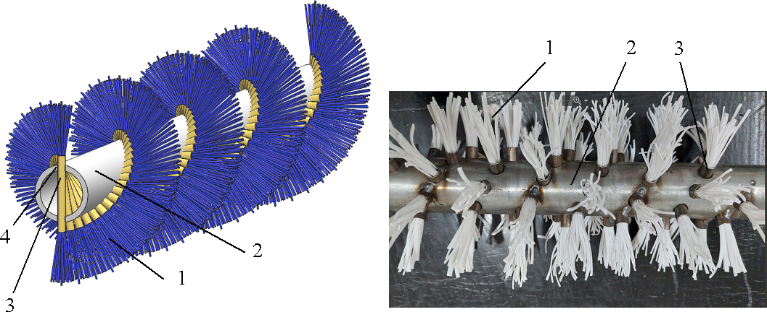

а) б)

Рис. 1. Гвинтовий робочий орган із щіткоподібною еластичною поверхнею:

а) конструктивна схема; б) загальний вигляд

Виготовлення еластичного гвинтового робочого органу з щіткоподібним елементом передбачає таку послідовність технологічних операцій [1]:
1. Попередня розмітка (відповідно до прийнятого кроку витків) і свердління отворів 4 по гвинтовій лінії вздовж пустотілого вала 2.
2. Закріплення пустотілих циліндричних трубок 3 в отворах 4 по гвинтовій лінії у пустотілому валі 2 (зварюванням, посадкою з натягом, паянням).
3. Закріплення в пустотілих циліндричних трубках 3 пучків еластичних щіткоподібних елементів (еластичних щіток) 1 (клеєнням).
4. Закріплення на торцевих поверхнях пустотілого вала двох цапф (механічно, зварюванням).
Окремі елементи технологічних операцій виготовлення еластичного гвинтового робочого органу з щіткоподібним елементом представлені на рис. 2, зокрема на рис. 2,а представлено пустотілий вал із привареними циліндричними трубками, а на рис. 2,б - пучки еластичних щіткоподібних елементів перед з’єднанням із валом

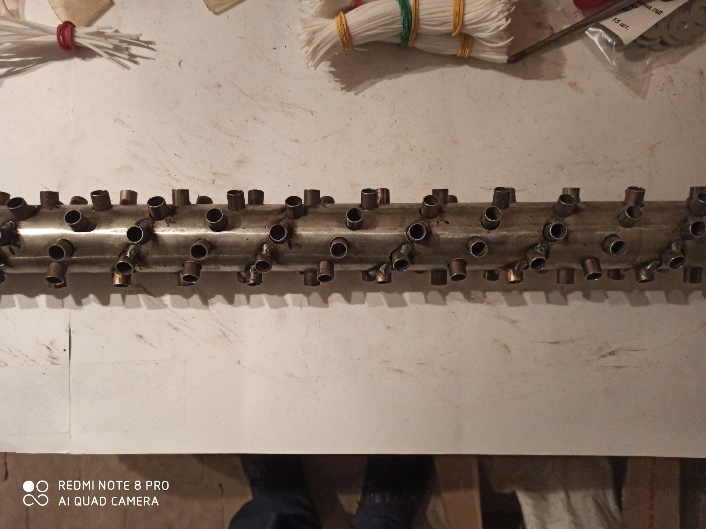
а)
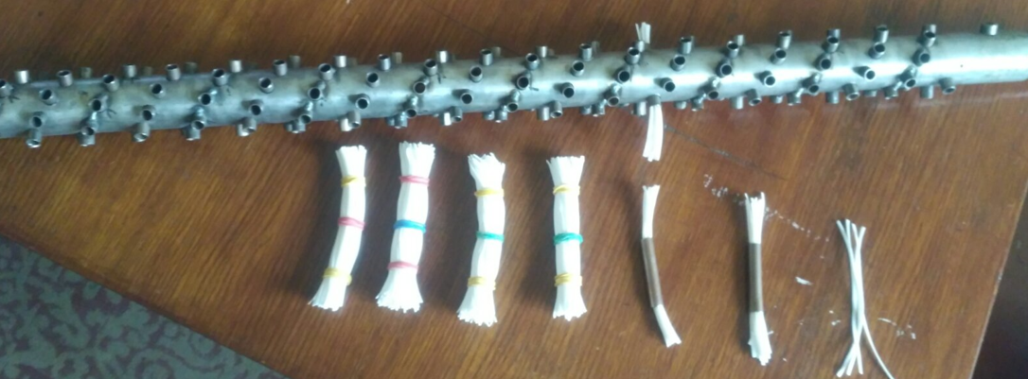
б)
Рис. 2. Елементи технологічних операцій виготовлення еластичного гвинтового робочого органу з щіткоподібним елементом: а) пустотілий вал із привареними циліндричними трубками по гвинтовій лінії б) пучки еластичних щіткоподібних елементів перед з’єднанням із валом

При використанні даної технології можна одержати лише двохзахідні еластичні гвинтові робочі органи (з подвійною спіраллю).
Проведений аналіз вихідних даних до процесу виконання відмінних від традиційних (додаткових) операцій при виготовленні гвинтових робочих органів з щіткоподібною еластичною робочою поверхнею дозволив отримати відповідні результати, які представлено нижче (для параметрів: довжина робочого органу L = 4 м; діаметр D = 96 мм; крок витків
Т = 80 мм):
1. Операція свердління отворів в пустотілому валу:
- обладнання: верстат вертикально-свердлильний 2С132 (сумарна потужність електродвигунів встановлених на верстаті 4,12 кВт);
- вартість обладнання (б/к) - 37 тис. грн.;
- розряд робітника – 4;
- тривалість операції (5 отв. на 1 крок по 8 с) - 2000 с (0,56 год.).
2. Операція закріплення пустотілих циліндричних втулок в отворах пустотілого вала:
- оснащення: пpec гідpaвлічний нacтільний 10т TY1000З TORIN;
- вартість оснащення – 16,6 тис. грн.;
- розряд робітника – 2;
- тривалість операції - (250 втулок по 6 с) - 1500 с. (0,42 год.).
3. Операція нарізання еластичних щіткоподібних елементів:
- інструмент: ножиці ручні гільйотинні 90/125 мм;
- вартість інструменту – 1,45 тис. грн.;
- розряд робітника – 2;
- тривалість операції - (20 хв.) - 1200 с. (0,33 год.).
4. Операція закріплення в пустотілих циліндричних трубках еластичних щіток:
- інструмент: кліщі затискні YATO YT-2449;
- вартість інструменту – 0,3 тис. грн.;
- розряд робітника – 2;
- тривалість операції - (500 затисків) - 3500 с. (0,97 год.).
Проведемо розрахунок окремих видів витрат на виконання додаткових операцій у процесах виготовлення гвинтових робочих органів з щіткоподібними елементами та із кріпленням еластичного елемента на торцевій поверхні спіралі.
Витрати на заробітну плату робітника, зайнятого виконанням операцій, з врахуванням єдиного соціального внеску (0,22) визначатимуться за формулою [10]:

З = ΣТ_{і} · Т_{с1} · К_{і} · К_{н}, (1)

де З - затрати на зарплату робітника; Т_{і} - трудомісткість і-ї операції чи переходу, год.;
Т_{с1} - величина тарифної ставки 1-го розряду (з 01.10.2022 року мінімальна заробітна плата становить 6700,0 грн.; 6700,0 / (21 · 8) = 39,88 грн.); К_{і} - тарифний коефіцієнт і-го розряду
(К₂ = 1,09; К₂ = 1,35 [10]); К_{н} – коефіцієнт, що враховує єдиний соціальний внесок К_{н} = 1,22 (згідно закону України № 1774-VІІІ ЄСВ становить 0,22%).
Витрати на заробітну плату для виконання додаткових операцій при виготовленні гвинтових робочих органів із щіткоподібними елементами складуть:

З = (0,56 · 1,35 + (0,42 + 0,33 + 0,97) · 1,09) · 39,88 · 1,22 = 128,0 грн.

Витрати на електроенергію при вказаних параметрах визначатимуться за формулою [10]:

ЕЕ = ΣТ_{і} · Ц_{ел.ен} · В_{кгод}, (2)

де Ц_{ел.ен} – ціна 1 кВт/год. електроенергії (тариф на електроенергію для не побутових споживачів з 01.10.2022 року ІІ клас – 491,473 коп./кВт·год.); В_{кгод} – приведений обсяг споживання електроенергії обладнанням при виконанні операції чи переходу, кВт/год.
Витрати на електроенергію для виконання додаткових операцій при виготовленні гвинтових робочих органів із щіткоподібними елементами складуть:

ЕЕ = 0,56 · 4,91 · 4,12 = 11,33 грн.
Затрати на амортизацію обладнання (при використанні в одну зміну), при обробленні одиниці продукції, визначаємо із залежності [10]:

А = В_{о} · К_{а} · ΣТ_{і} / Т_{д} (3)
де В_{о} - вартість обладнання, яке використовується в процесі, грн.; К_{а} - коефіцієнт амортизації, 0,2; Т_{д} - дійсний час роботи обладнання протягом року, 2070 год.
Витрати на амортизацію обладнання для виконання додаткових операцій при виготовленні гвинтових робочих органів із щіткоподібними елементами складуть:

А = 0,56 · 37000 · 0,2 / 2070 = 2,0 грн.
Провівши відповідні розрахунки за елементами витрат для виконання додаткових операцій при виготовленні гвинтових робочих органів із щіткоподібними еластичними поверхнями, їх результати відобразимо в таблиці 1. При цьому врахуємо вартість додаткових елементів, які необхідні для створення еластичних поверхонь, а також загально виробничі (200% від основної заробітної плати основних робітників) та адміністративні витрати (40% від основної заробітної плати основних робітників) [10].
При виготовленні гвинтового робочого органу із щіткоподібним елементом довжиною
L=4 м з кроком Т=80мм використовуються 250 циліндричних втулок за ціною 1,87 грн., а також еластичні щітки за ціною 0,22 грн. за пучок.

Таблиця 1
Витрати на виготовлення щіткоподібних еластичних поверхонь гвинтових робочих органів
Елементи витрат на виготовлення щіткоподібних еластичних поверхонь гвинтових робочих органів | Вартість, грн
Витрати на матеріали | 522,5
Затрати на зарплату | 128,0
Витрати на електроенергію | 11,33
Витрати на амортизацію обладнання | 2,0
Загальнозаводські витрати | 256,0
Адміністративні витрати | 51,2
Всього витрат | 971,03

В процесі транспортування сипких матеріалів гвинтовими робочими органами з щіткоподібними еластичними поверхнями виникає деформація волокон еластичного щіткоподібного шнека. Для встановлення її значення проведено експериментальні дослідження величини максимальної деформації Δy нейлонових волокон еластичного щіткоподібного гвинтового робочого органу за методикою, що описана у статті [14]. Навантаження на волокна еластичного щіткоподібного робочого органу зі сторони, що дотикається кожуха конвеєра здійснювалось за допомогою мірних вантажів у вигляді кульок, при цьому кут нахилу кожуха β становив 90 градусів. Вимірювання деформації Δy виконувалось за допомогою штангенциркуля. Під час проведення експериментів здійснювалось варіювання трьох основних факторів: діаметра поперечного перерізу волокна d₁, довжини робочої частини волокон еластичного щіткоподібного гвинтового робочого органу l та навантаження P від мірних вантажів.
Щоб знайти залежність Δy=f(d₁,l,P) використовували повний факторний експеримент. Враховуючи те, що дисперсії в кожній точці факторного простору однорідні, було вирішено скористатись схемою реалізації експерименту з дублюванням в одній точці (у центрі плану) чотири рази. Після статистичного оброблення результатів експериментальних досліджень вивели рівняння регресії для прогнозування величини деформації Δy:

(4)

Емпірична залежність (4) адекватно відображає досліджуваний параметр на проміжках змінних факторів: 1,8 мм< d₁ <2,6 мм, 28 мм< l <36 мм, 1,4 Н < P <2,6 Н.
На основі рівняння регресії (4) побудовано поверхні відгуку (рис. 3) залежності величини максимальної деформації Δy від досліджуваних конструктивних та силового параметрів.
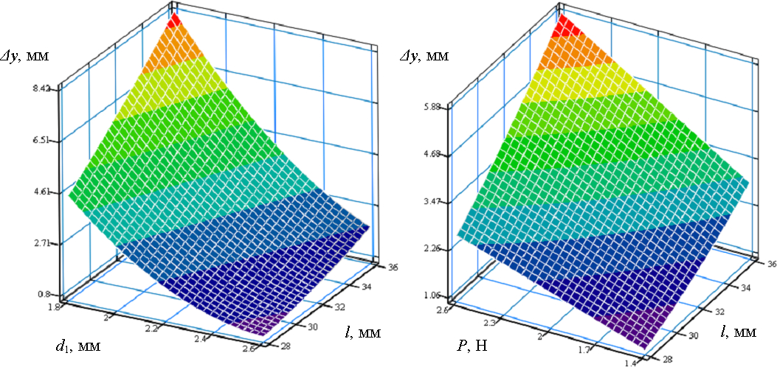
a) б)
Рис.3. Поверхні відгуку величини максимальної деформації Δy як функціонал:
a – Δy = f(d₁,l) при P=2 Н; б – Δy = f(l,P) при d₁=2,2 мм
Реальне значення величин деформації волокон еластичного щіткоподібного шнека в процесі транспортування сипких матеріалів є вищими внаслідок виникнення динамічних навантажень. Оскільки ймовірність виникнення резонансу є незначною, реальне значення величини деформації волокон еластичного щіткоподібного шнека в процесі транспортування сипких матеріалів визначається добутком величини деформації волокон при статичних розрахунках на коефіцієнт динамічності: y_{r} =y·k_{d}.

Висновоки. Представлено конструкцію розробленого на основі отриманих патентів України гвинтового робочого органу із щіткоподібною еластичною поверхнею та додаткові операції його виготовлення із розрахунком додаткових витрат, що пов’язані із особливістю конструкції. Представлено результати експериментальних досліджень величини максимальної деформації нейлонових волокон еластичного щіткоподібного гвинтового робочого органу.
На основі аналізу рівняння регресії та побудованих графіків встановлено, що із зменшенням діаметра поперечного перерізу волокна d₁ та збільшенням довжини робочої частини волокон еластичного щіткоподібного шнека l та навантаження P величина деформації Δy нейлонових волокон еластичного щіткоподібного шнека зростає. Максимальне значення деформації Δy становить 10,5 мм, а мінімальне – 0,7 мм. Збільшення параметру d₁ від 1,8 мм до 2,6 мм призводить до зменшення деформації Δy у 4,4 рази. Збільшення параметра l від 28 мм до 36 мм призводить до збільшення деформації Δy у 2,4 рази, при цьому збільшення навантаження P від 1,4 Н до 2,6 Н призводить до збільшення деформації Δy у 2,36 рази. Відхилення теоретичних результатів досліджень від експериментальних становить до 17%.

Інформаційні джерела
1. Гевко І., Ляшук О., Цьонь О., Станько А. Технологія виготовлення еластичних шнеків. Збірник наукових праць Х Міжнародної науково-технічної конференції «Прогресивні технології у машинобудуванні РТМЕ-2022». Івано-Франківськ – Яремче, 1-5 лютого, 2022. - с. 69-71.
2. Гевко Б.М., Ляшук О.Л., Гевко І.Б., Драган А.П., Новосад І.Я. Технологічні основи формоутворення спеціальних профільних гвинтових деталей. Тернопіль: ТДТУ імені Івана Пулюя, 2008. – 367 с.
3. Технологичность конструкции изделий. Термины и определения : ГОСТ 14.205:83. – М. : Госстандарт, 1983. – 43 с.
4. Гевко І.Б. Управління процесом розробки і освоєння виробництва нових виробів: Підручник. – / [І.Б. Гевко, Б.М. Гевко]. Тернопіль: ФОП Паляниця В.А., 2015. – 199 с.
5. Правила выбора показателей технологичности конструкции изделий : ГОСТ 14.202:83. – М. : Госстандарт, 1983. – 27 с.
6. Технологичность конструкции изделий. Термины и определения : ГОСТ 14.205:83. – М. : Госстандарт, 1983. – 43 с.
7. Патент на корисну модель № 123753. Україна, МПК B65G 33/26 (2006.01). Шнек з еластичною щіткоподібною поверхнею / Гевко Р.Б., Рогатинський Р.М., Ляшук О.Л., Довбуш Т.А., Рогатинська Л.Р., Станько А.І. (Україна). – № a201911228. Заявл. 18.11.2019р.; Опубл. 27.05.2021р., Бюл.№21.
8. Патент на корисну модель № 142241. Україна, МПК B65G 33/26 (2006.01). Шнек з еластичною щіткоподібною поверхнею / Гевко Р.Б., Рогатинський Р.М., Ляшук О.Л., Довбуш Т.А., Рогатинська Л.Р., Станько А.І. (Україна). – № u201911236. Заявл. 18.11.2019р.; Опубл. 25.05.2020р., Бюл.№10.
9. Патент на корисну модель № 124326. Україна, МПК B65G 33/26 (2006.01). Комбінований еластичний гвинтовий транспортер. Гевко Р.Б., Рогатинський Р.М., Довбуш Т.А., Ляшук О.Л., Ткаченко І.Г., Хомик Н.І., Станько А.І. (Україна). – № a202003160. Заявл. 26.05.2020р.; Опубл. 26.08.2021р., Бюл.№34.
10. Гевко І. Б. Організація виробництва: теорія і практика: підручник / І. Б. Гевко, А. О. Оксентюк, М. П. Галущак. – К. : Кондор, 2008. – 178 с.
11. Hevko I.B., Dyachun A.Ye., Gud V.Z., Rohatynska L.R., Klendiy V.M., (2015), Investigation of the stability of the torsorial vibrations of a screw conveyer under the influence of pulse forces, INMATEH: Agricultural engineering, vol.45, no.1 pp. 77-86, Bucharest/Romania.
12. Rohatynskyi R. M., Hevko Iv. B., Diachun A. Ye., (2015), The research of the torsional vibrations of the screw in terms of impulsive force impacts, Naukovyi Visnyk Natsionalnoho Hirnychoho Universytetu (Науковий вісник Національного гірничого університету), vol.149, no.5, pp. 64-68, Dnipropetrovsk/ Ukraine.
13. Tian Y., Yuan P., Yang F., Gu J., Chen M., Tang J., Su Y., Ding T., Zhang K., Cheng Q., (2018), Research on the Principle of a New Flexible Screw Conveyor and Its Power Consumption, Applied Sciences, vol.8, no.7.
14. Hevko R.B., Dzyadykevych Y.V., Tkachenko I.G., Zalutskyi S.Z., (2016), Parameter justification for interworking relationship of elastic screw operating element with grain material, Bulletin of Ternopil Ivan Puluj National Technical University (Вісник ТНТУ ім. І.Пулюя), vol.81, no.1, pp. 77-87, Ternopil/Ukraine.

Stanko А.І.
Ternopil Ivan Puluj National Technical University

THE STUDY OF ELASTIC BRUSH SCREW WORK BODIES AND
DESIGN OF THEIR MANUFACTURING TECHNOLOGY

The designed technology for patented brush screw work bodies manufacturing with the reasoning of their cost and the study of their design parameters influence of on the brush screw work bodies fibers deformation with the possibility of predicting resistance to the load from the side of the transported material with ensuring the deformation of fibers within the limits of the maximum allowable value without reverse movement of individual elements of the loose material with the reduction in its damage are presented in the article. The design of elastic brush screw work body received on the basis of the obtained Ukrainian patent and additional operations its manufacturing with the calculation of additional costs related to the design feature is presented. The results of experimental studies of the maximum brush screw work body nylon fibers deformation are presented. The regression equation is derived for predicting the amount of fiber deformation depending on the diameter of the cross-section of the fiber, the length of the working part of the brush screw work body fibers and the external load. Corresponding response surfaces are drawn.

Keywords: technology, brush screw work body, deformation, cost.

